主要事業 １
担 当 市町村教育室小中学校課
生徒指導グループ
担当者 大槻・石田
内 線 ３４３８
直 通 06－6944－3823

生徒指導機能充実緊急支援事業費
１．４倍

【事業目的】
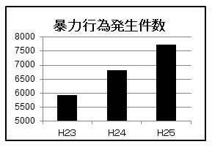
大阪府における暴力行為の発生件数は、ここ3年間で著しく増加（暴力行為発生件数の千人率において2年連続全国ワースト１）しており、緊急的な人的支援及び「５つのレベルに応じた問題行動への対応チャート」の活用促進により、中学校の生徒指導機能の充実を図り、暴力行為を含む問題行動を減らす。
府内公立中学校暴力行為発生件数

【平成２７年度当初予算額】

３３０,０００ 千円

【事業内容】
（H24･H25は千人率において全国ワースト1）
（１）対 象：暴力行為発生件数が多い府内162中学校（政令市を含む）

（２）事業期間：平成２７～２９年度

（３）事業内容：
① 生徒指導主事が生徒指導体制の中心として活動できるよう時間講師を配置する。
② 市町村教委と連携して｢5つのレベルに応じた問題行動への対応チャート｣の活用を推進する。
③ 生徒指導支援チームを事業実施校へ派遣し、効果的な事業推進を支援する。

学 校
・生徒指導主事を中心とした
生徒指導機能の充実
・チャートの活用

市
町
村
教
育
委
員
会
・時間講師の配置
・生徒指導支援チーム
による支援
・個別指導の充実に向けた
効果的な取組
（支援人材の派遣等）

府
教
育
委
員
会

連携

専門家、関係機関

≪参考≫
５つのレベルに応じた問題行動への対応チャート（Ｈ２５府教委作成）
児童生徒の問題行動の発生時に学校としての指導を効果的に行うため、５つのレベルと１７の
対応例を示したもの。

